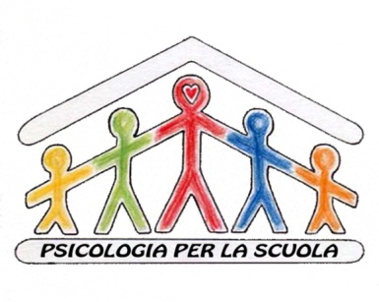
Ordine degli Psicologi della Toscana
Gruppo di Lavoro
Psicologia per la Scuola

I processi d’apprendimento FASE 2
Scenari diversi, criticità e strategie a confronto

“Sono vent’anni che insegno Manzoni … eppure ogni anno,
non è mai lo stesso Manzoni, ogni classe mi porta a scoprire aspetti nuovi dello stesso autore”.

Premessa
I professionisti che lavorano nel campo dell’educazione hanno la chiara consapevolezza di intervenire in un ambito complesso, la cui comprensione necessita dell’articolazione tra varie prospettive teoriche ed esperienziali.
Nelle scuole ogni giorno gli insegnanti assumono su di sé il compito di presentare ai giovani un bagaglio di competenze ritenute necessarie per la loro vita futura nella nostra società.
Claude Lèvi Straus definisce l’educazione come un “processo di trasmissione e ricreazione della cultura”, questo approccio ci aiuta a pensare l’atto educativo come un momento privilegiato nel passaggio di una eredità intangibile, la cultura, da una generazione all’altra. In questo atto la cultura si ricrea, vale a dire che i contenuti curriculari che di anno in anno vengono riproposti assumono diverse vesti in funzione della classe dove viene svolta la lezione, dell’insegnante che presiede la cattedra, della scuola dove questo incontro educativo ha luogo e così via. Possiamo affermare che il clima scolastico e la qualità della relazione che si instaura tra il docente e l’allievo risultano determinanti per la riuscita dei processi d’apprendimento.
Tramite questo progetto vorremmo gettare luce e raccogliere diverse prospettive sul rapporto tra docente e alunno, riunendo parole di insegnanti che svolgono la loro funzione negli ambiti più svariati, dalla scuola dell’infanzia al liceo, passando per la scuola serale, gli istituti tecnici, la scuola dentro gli ospedali pediatrici o gli istituti penitenziari.
Cosa cerchiamo con quest’azione? Vorremmo offrire alla comunità scolastica un materiale che, mettendo a confronto testimonianze su criticità e strategie educative vissute in contesti molto diversi, possa offrire uno spunto di riflessione sull’atto educativo.
Quali sono i punti di trait d’union che accomunano questi diversi scenari?
Il materiale video che ne risulterà potrà costituire spunto di riflessione per incontri rivolti alla comunità scolastica (insegnanti, dirigenti, genitori, psicologi, dirigenti) e all’interno delle scuole che ne facciano richiesta.
Da sempre sosteniamo che la funzione della psicologia a scuola è quella di attivare tutte le risorse possibili per prendersi cura della relazione educativa, un incontro prezioso dal quale dipende il futuro della nostra società. In questo caso noi psicologi ci occuperemo di diffondere una produzione che privilegia le voci degli insegnanti come risorsa per prevenire il disagio e promuovere il benessere a scuola. Questa volta, a noi la regia a loro la parola.

Obiettivi:
· Produrre e proporre un materiale video innovativo per favorire la discussione sugli aspetti psicologici che incidono sui processi d’apprendimento.
· Promuovere la conoscenza dell’esistenza e delle attività del nostro gruppo dell’OPT nelle comunità scolastiche dell’intera regione.
· Promuovere la figura dello psicologo a scuola come risorsa fondamentale per contribuire alla costruzione di un clima positivo negli spazi educativi di ogni ordine e grado.

LINK al TRAILER

